Муниципальное бюджетное дошкольное образовательное учреждение – детский сад комбинированного вида № 8

Краткосрочный проект
В старшей – подготовительной группе.
На тему: «Огород на подоконнике».

Выполнила воспитатель:
Баранова Е.Н.

ст. Старовеличковская . 2016г
Участники проекта: дети старшей группы, воспитатель.
Оборудование: стаканчики, горшки для цветов, совочки, лейки, семена растений.
Продолжительность проекта: кратковременный 2016 год.
Сроки реализации: январь, февраль.
Актуальность.
Детское – экспериментирование – метод практического целенаправленного действия, с помощью которого формируется собственный жизненный опыт ребенка. Появляется интерес к объектам окружающего мира, привлекают детей красотой, яркостью красок, разнообразием. Наблюдая за ними, ребенок обогащает свой чувствительный опыт, на котором основывается его дальнейшее творчество. Чем больше ребенок познает таинства окружающего мира, тем больше у него возникает вопросов. Основная задача педагога состоит в том . чтобы помочь ребенку самостоятельно найти ответы на эти вопросы. Благодаря этому проекту дети гармонично развиваются и получают возможность ставить себе новые более сложные цели.
Цель: Развитие познавательного опыта и практических навыков детей в исследовательской деятельности по выращиванию культурных растений в комнатных условиях. Воспитывать у детей любви к природе, создания в группе огорода на подоконник.
Задачи: Расширять представление об растениях, о многообразии их сортов; условиях и произрастания. Совершенствовать умение и навыки поисково – исследовательской деятельности детей. Расширять представления о том как, выращиваются огородные растения. Продолжать знакомить детей с особенностями выращивания культурных растений (лук, фасоль, пшеницу). Обобщать представление детей о необходимости света , тепла, влаги для роста растений. Воспитывать бережное и доброе отношение к природе. Воспитывать уважение к труду, и бережное отношение к его результатам. Формировать интерес произведениям малой фольклорной формы(загадки, пословицы). Повышать заинтересованности родителей продуктивной деятельности детей.
Этапы работы над проектом.
1. Подготовительный - определение цели и задачи проекта; сбор информационного материала, создание условий для организации работы (в огороде на окошке); составление плана мероприятий по организации детской деятельности. ( 1 нед.) 2. Основной – (или этап реализации проекта): проводится запланированные мероприятия для реализации проекта (беседы, опыты, эксперименты, творческая деятельность, рассматривание иллюстраций, чтение). ( 2 – 3 нед.) 3.Заключительны. й – подводится итог, подготавливается презентация, итоговая беседа.

Этапы реализации проекта.
№ | Мероприятие. | Цели. | ответственный | Срок реализации
1 этап.
1. | Беседа с родителями. | Обсудить цели и задачи проекта. Сформировать интерес у родителей по созданию условий для реализации проекта. | Воспитатель  Родители. | 1 неделя.
2. | Подбор наглядно- дидактических пособий, демонстративного и природного материала, художественной и научной литературы. Приобретение необходимого оборудования. | Создания условия для реализации проекта «Огород на окошке». | Воспитатель. | 1 неделя.
2 этап.
3. | Рассматривание книг,  иллюстраций о растениях,  дидактические игры. | Развивать интерес к растениям, желание заботиться о них, углублять и расширять знания о видах растений. | Воспитатель. | 2 неделя.
4. | Практическая деятельность посадка (лука, фасоли, пшеницы, ячменя). | Вызвать интерес к выращиванию огородной культуры. | Воспитатель. | 2 неделя.
5. | Наблюдение за ростом лука, фасоли, пшеницы. | Учить детей замечать изменения, которые происходят у прорастающих луковицах и зерен. | Воспитатель. | 3 неделя.

6. | Труд в уголке природы. | Продолжать учить детей правильно строить суждения и делать выводы о создании благоприятных условий (вода, света, тепла). | Воспитатель. | 3 неделя.
7. | Опыт наблюдения за ростом лукав благоприятных и неблагоприятных условиях. | Получить необходимые условия роста лука (свет, вода, тепло). | Воспитатель. | 3 неделя.
8. | Оформление дневника наблюдения. | Зафиксировать наблюдение за растениями. | Воспитатель. | 3 неделя.
3 этап
9. | Обработка и оформление материалов проекта в виде призентации. |  | Воспитатель. | 4 неделя.
10. | Анализ результативности. |  | Воспитатель. | 4 неделя.

Образовательные области.
Коммуникация, познание, здоровье, чтение художественной литературы.
Детская деятельность | Формы и методы организации совместной деятельности.
Двигательная. | Подвижные игры:  Физ. минутки:  Пальчиковая гимнастика:
Игровая деятельность. | Словестная игра: «Узнай по описанию», «Вершки – корешки».
Коммуникация. | Отгадывание загадок.  Беседа о культурных растениях.
Чтение художественной литературы. | Чтение:  Заучивание стихотворений:  Заучивание поговорок, пословиц:  Кто не работает, тот не ест.  На все руки мастер.  Кончил дело , гуляй смело.  Терпение и труд, все перетрут.  Где труд там и счастье.
Исследовательская. | Рассматривание и сравнивание луковиц, зерен.  Наблюдение как температура влияет на рост и развитие растения.
Трудовая. | Посадка растений (лука, фасоли).
Здоровье. | Беседа о целебных свойствах лука.
Познание. | Рассматривание иллюстраций, сюжетных картинок.
Социализация. | С/р. игры: «Семья», «Магазин».  Дид/игры: «Угадай на вкус.

Результат проекта.
По реализации проекта «Огород на окошке» были получены следующие результаты.
1. У детей формируется интерес к опытническому и исследовательской деятельности по выращиванию растений в комнатных условиях. 2. В результате исследовательской деятельности дети получили необходимые условия для роста растений. 3. Дети увидели многообразие посадочного материала. 4. Дети стали бережно относиться к растительному миру. 5. В группе создали мини огород на подоконнике. 6. Дети в месте с воспитателем вырастели свой огород. 7. Дети стали более уважительно относиться к труду.

Посадка лука.
«зеленый лук»
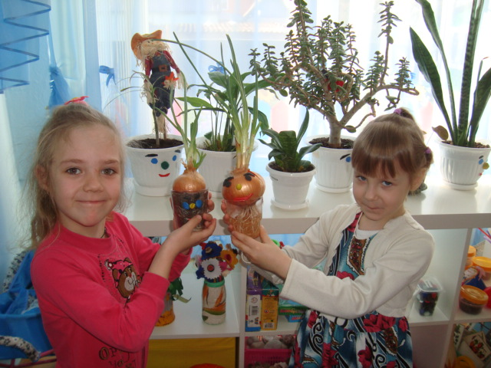
Зеленеет лук в воде,
Пузырьки на бороде,
Пузырьки, пузырьки –
Шалуны, озорники!
Каждый этот пузыречек
Очень бороду щекочет
Если так щекотать
Всяк хочет хохотать!
Лук трясет бородой,
Навостряет стрелки:
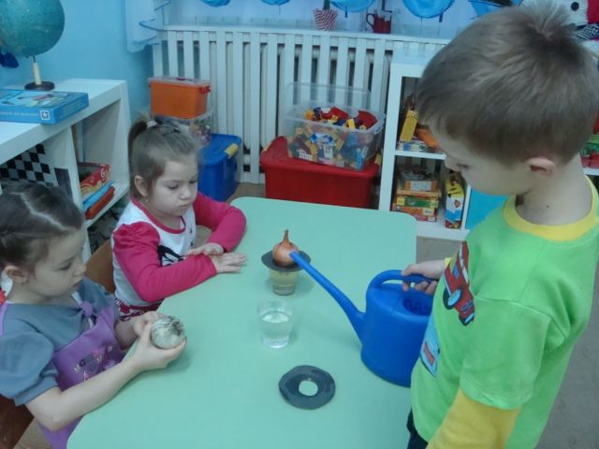 - Скоро буду молодой
Лежать на тарелке.

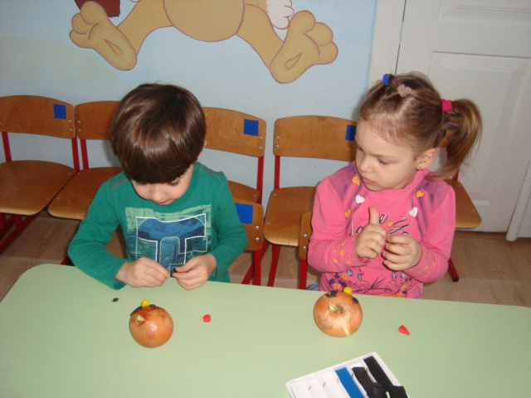
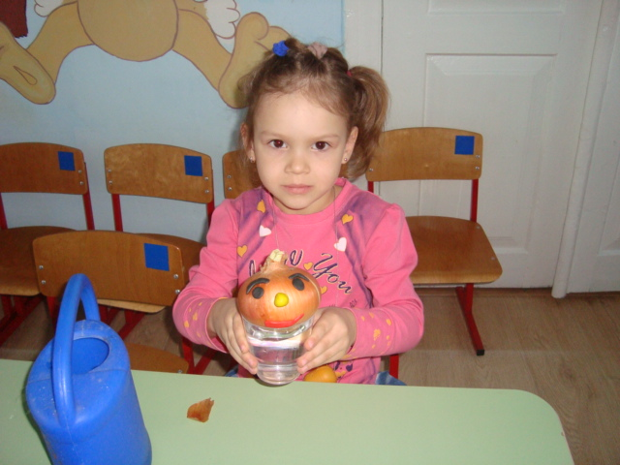
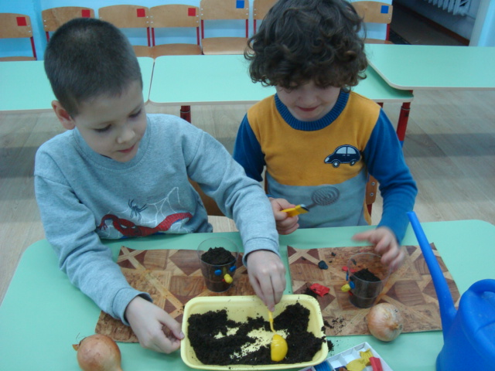

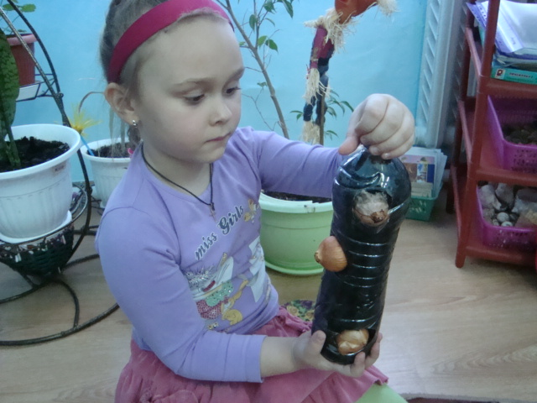

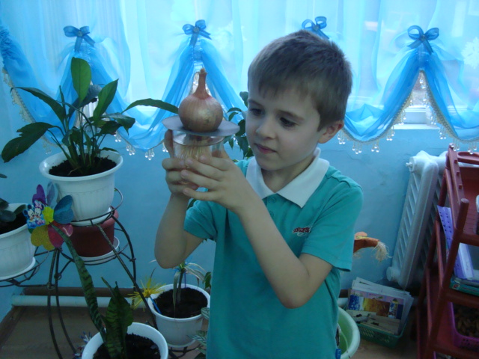
Посев пшеницы.

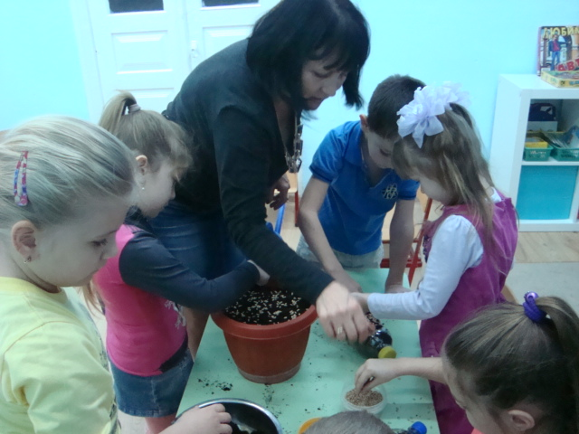

Уродись пшеница
С корня коренисто
Сверху колосиста
Что бы, колосок
Был крепок, как дубок,
Что бы зернышко
Было с ведрышко.

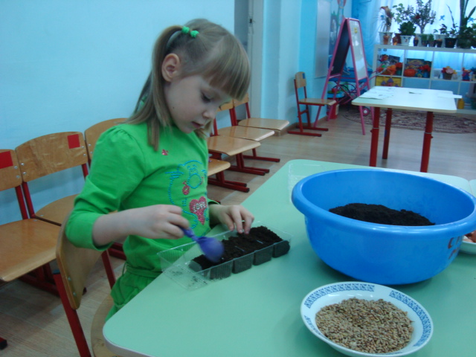

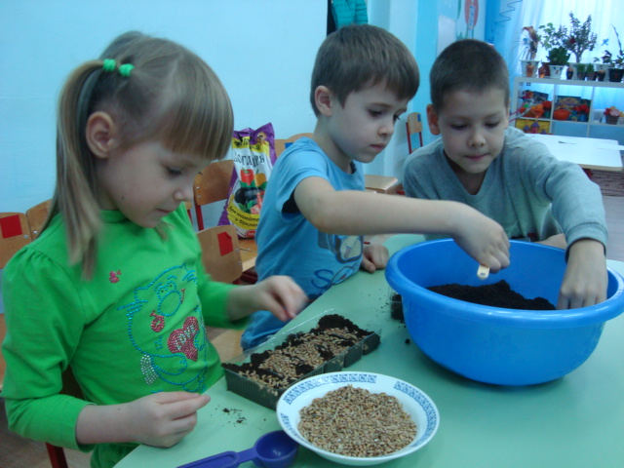

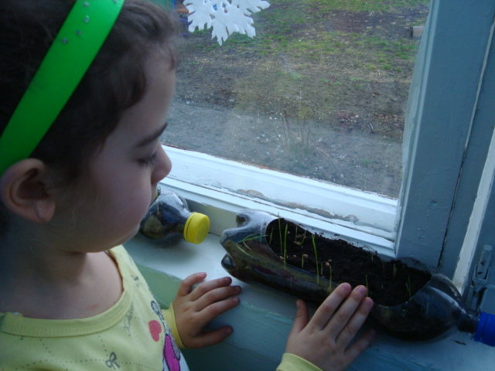

Наблюдение за фасолью.

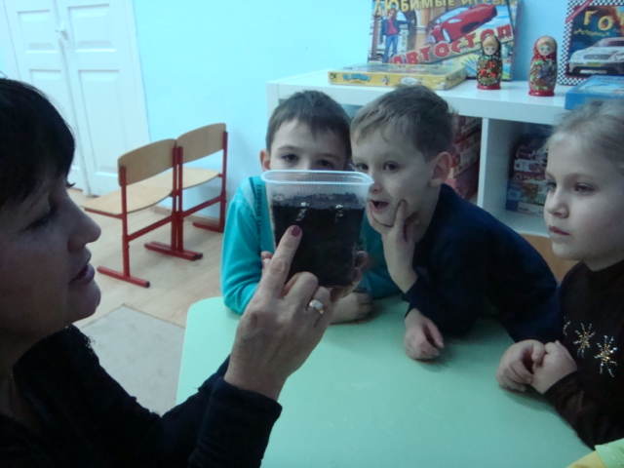

А всрючке живет фасоль
Доказать! Ну что ж изволь
Расщепи две половинки
Что внутри?
Фасолек спинки.

